## Åben sløjfe karakteristik

Efter vi havde lavet vores state-space model, skulle vi lave en åben-sløjfe karakteristik over den. Det første vi gjorde var at se hvor polerne for modellen ligger.

$$poles=\{-0.9019+0i, -0.7622+0i\}$$

Ud fra dette er det tydeligt at se at modellen er stabil, eftersom den reelle del af begge poler er negative.

Ud over at finde polerne, prøvede vi også at lave et step-respons på state-space modellen. Step-responset satte vi til 12V. Dette gav følgende grafer:

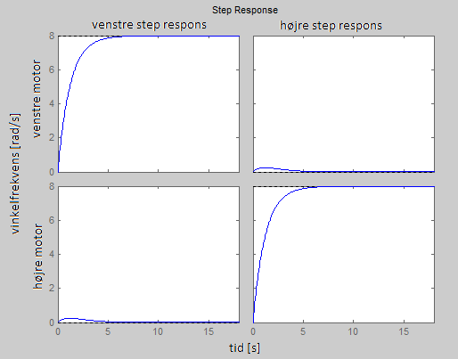

Her er det også tydeligt at se at systemet reagerer stabilt på et step-respons, efter som alle graferne går mod stabile værdier. Man kan også se at hjulenes vinkel-frekvenser reagerer fornuftigt, eftersom den venstre motor nærmest kun påvirker det venstre hjul, og den højre motor hovedsageligt påvirker det højre hjul.